**Rendszerüzemeltetés 3 jegyzőkönyv**

Készítette: Kormos Balázs (YE6BLB)

1. **feladat : HA és LB megoldások demonstrálása Cisco Packet Tracer segítségével(HSRP)**

Konfigurálás előtt a kiinduló állapot, amin bemutatásra kerül majd a HSRP:

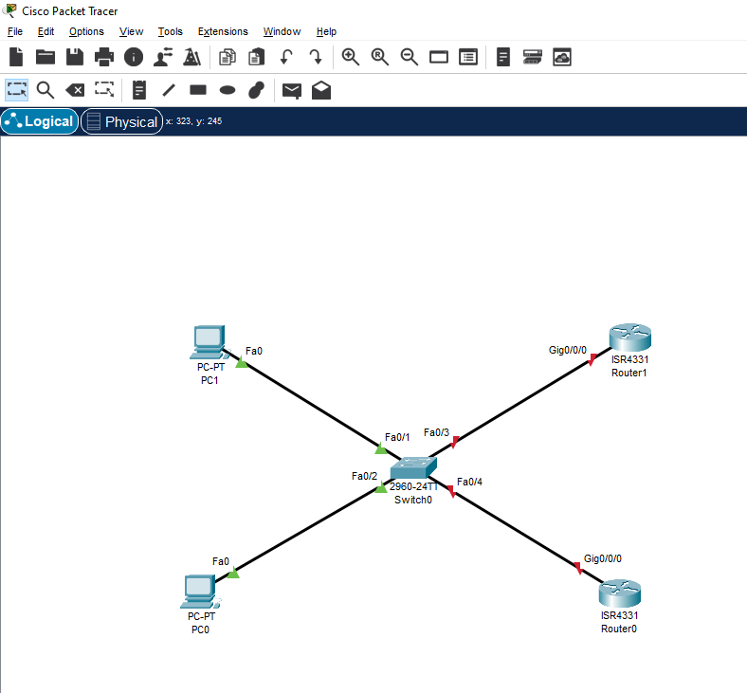

Ezután jönnek az eszközök konfigurációi:

PC0:

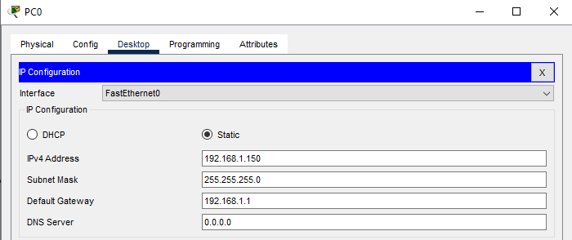

Default Gateway cím a virtuális IP cím, amit minden router-nak be kell állítani, majd ennek segítségével tudják egymás helyét átvenni, amennyiben szükséges lesz. (Alapjáraton a hálózat gépei ezt a címet fogják hívni, ami pedig majd az éppen aktív router-hez fogja őket irányítani)

PC1:

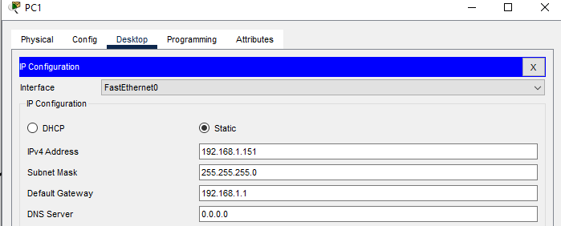

Router0:

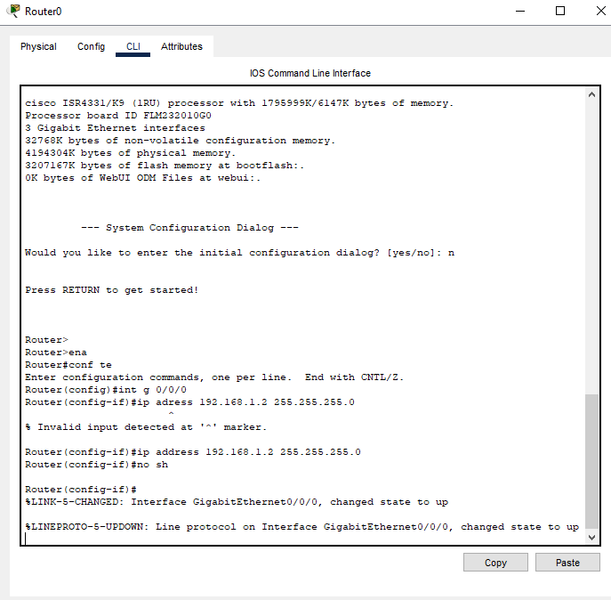

Router1:

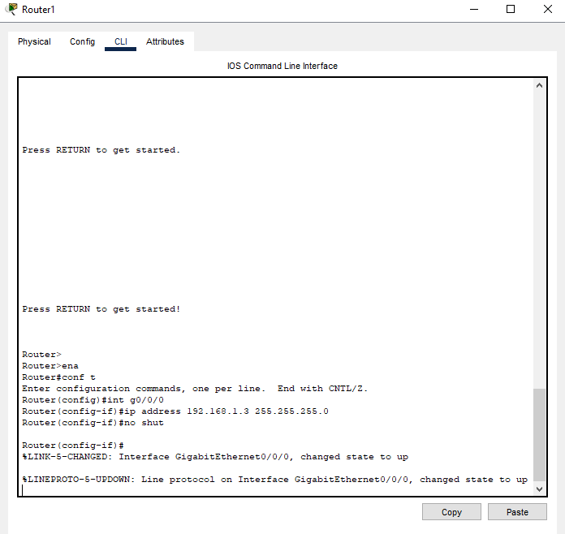

**HSRP konfigurálás:**

standby [csoport név] ip [virtuális IP cím] paranccsal lehet beállítani.

Mindig egy aktív és egy standby van, ha több router is található, akkor azok listening-elnek. Látható is lent, hogy amint be lett állítva, utána át is váltott automatikusan Active státuszra, mivel ez volt az első, ami konfigurálva lett. Viszont még nincs standby, mert a másik még router még nem lett beállítva.

Router1:

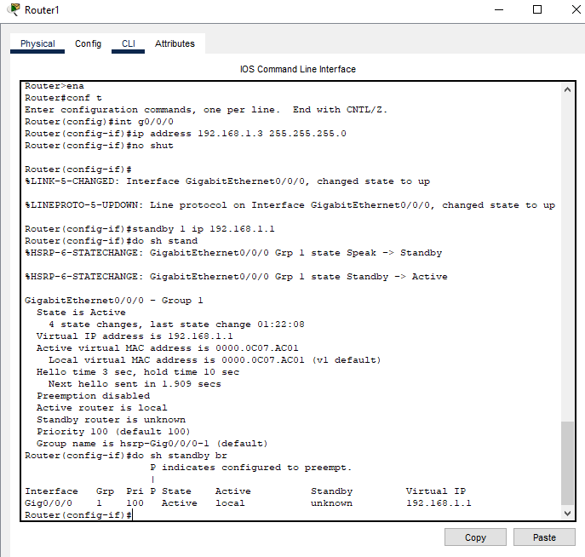

Router0:

Miután ennek is beállítottuk a standby-t, látható, hogy automatikusan át is állt stanby módra a router, mivel ugyanakkora prioritással (100, ami az alapértelmezett és a magasabb számú lesz az aktív. 1-255 között lehetnek az értékek) rendelkeznek jelenleg mind a ketten.

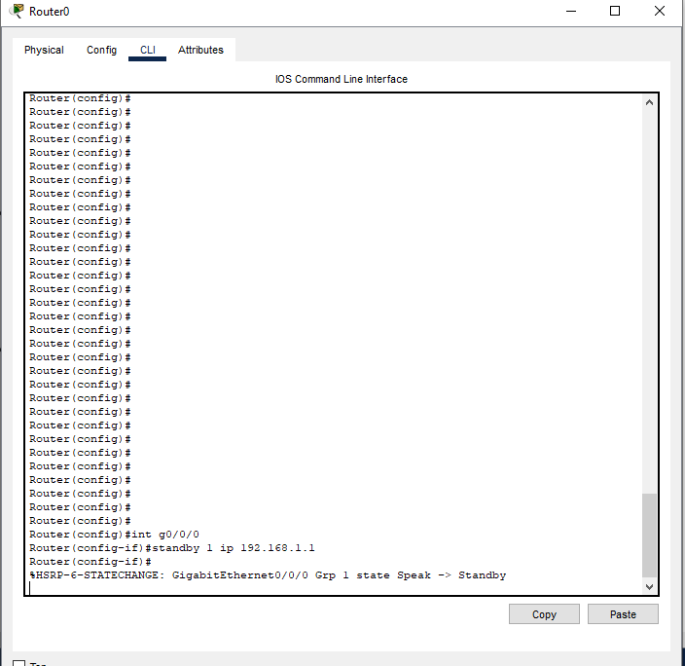

preempt paranccsal lehet engedélyezni, hogy a standby router legyen az aktív.

A prioritása is módosítva lett 101-re.

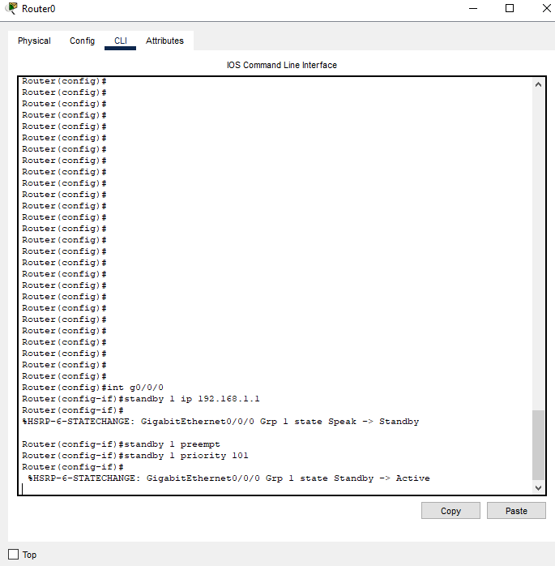

Router1:

Meghibásodás előtt, látható, hogy a router 1 van standby állapotban. 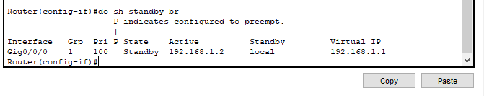

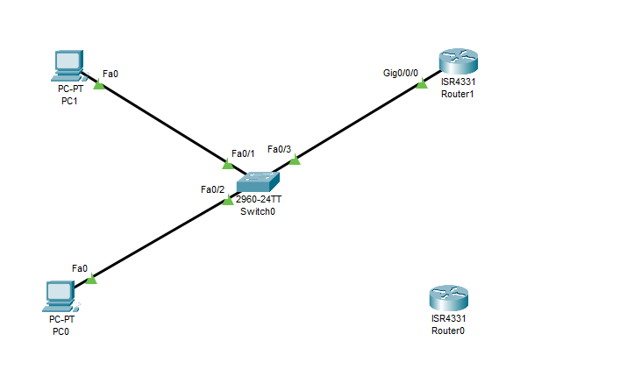

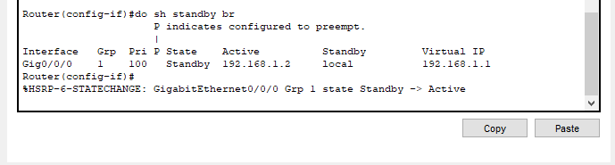

Meghibásodás esetén pedig automatikusan aktív státuszra vált a router 1.

Ez az állapot pedig már azután van, hogy a meghibásodás helyreállt, és látszik is, hogy beavatkozás nélkül visszavette az aktív szerepet a router0, mivel annak volt nagyobb a prioritása (101 a 100-al szemben).

